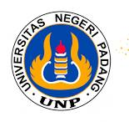Rengga Permana Putra, S.Si.

Tenaga Kependidikan

Non PNS